ЗВУК Ль. (№7)
- Автоматизация звука Ль в слогах.
ЛЯ- ЛЁ- ЛЮ- ЛИ ЛЮ- ЛИ- ЛЯ- ЛЁ ЛЁ- ЛЮ- ЛИ- ЛЯ ЛИ- ЛЯ- ЛЁ- ЛЮ
2. Назови картинки и проговори чистоговорки. Например: лё-лё-лё-лёд. Представь, что таких предметов пять, сосчитай их. Закрыть картинки, и назвать которые запомнил..
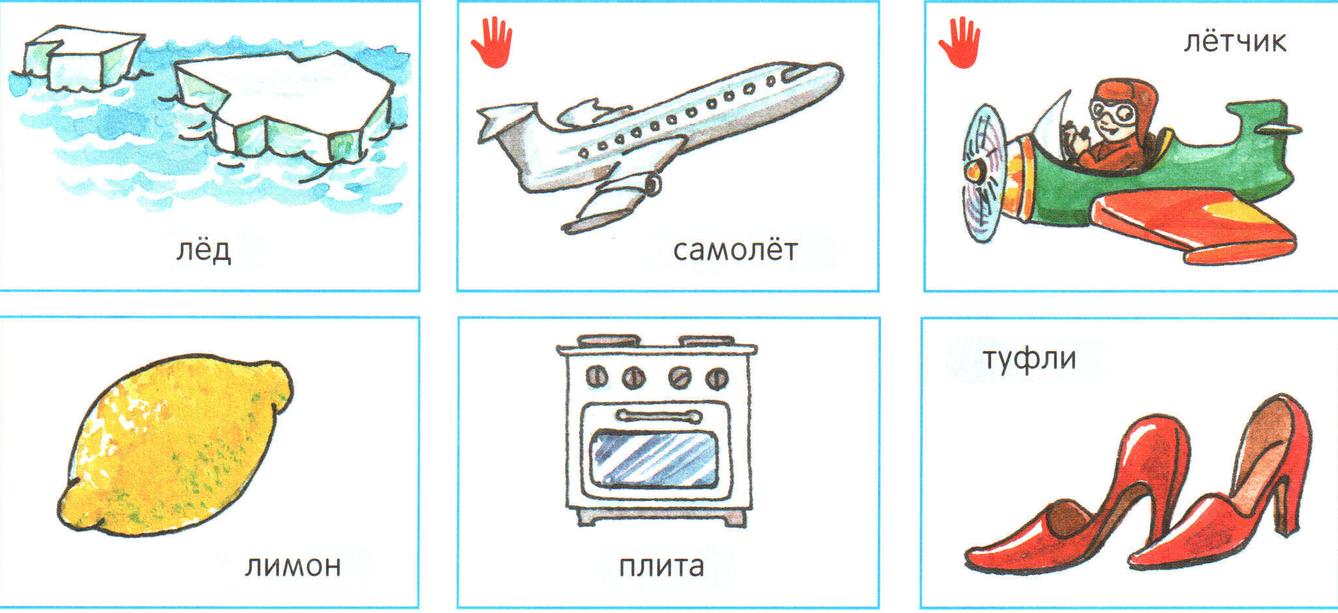
5. Выучить стихотворение. Воду лили, лили, лили, поливали, поливали, Ляленьку купали.
ЗВУК Ль. (№8)
1. Артикуляционная гимнастика (комплекс для соноров).
2. Назови картинки и проговори чистоговорки. Например: ли-ли-ли-лиса. Представь, что таких предметов пять, сосчитай их. Назови картинки в том же порядке, как я: лиса – липа – пеликан и т. п.
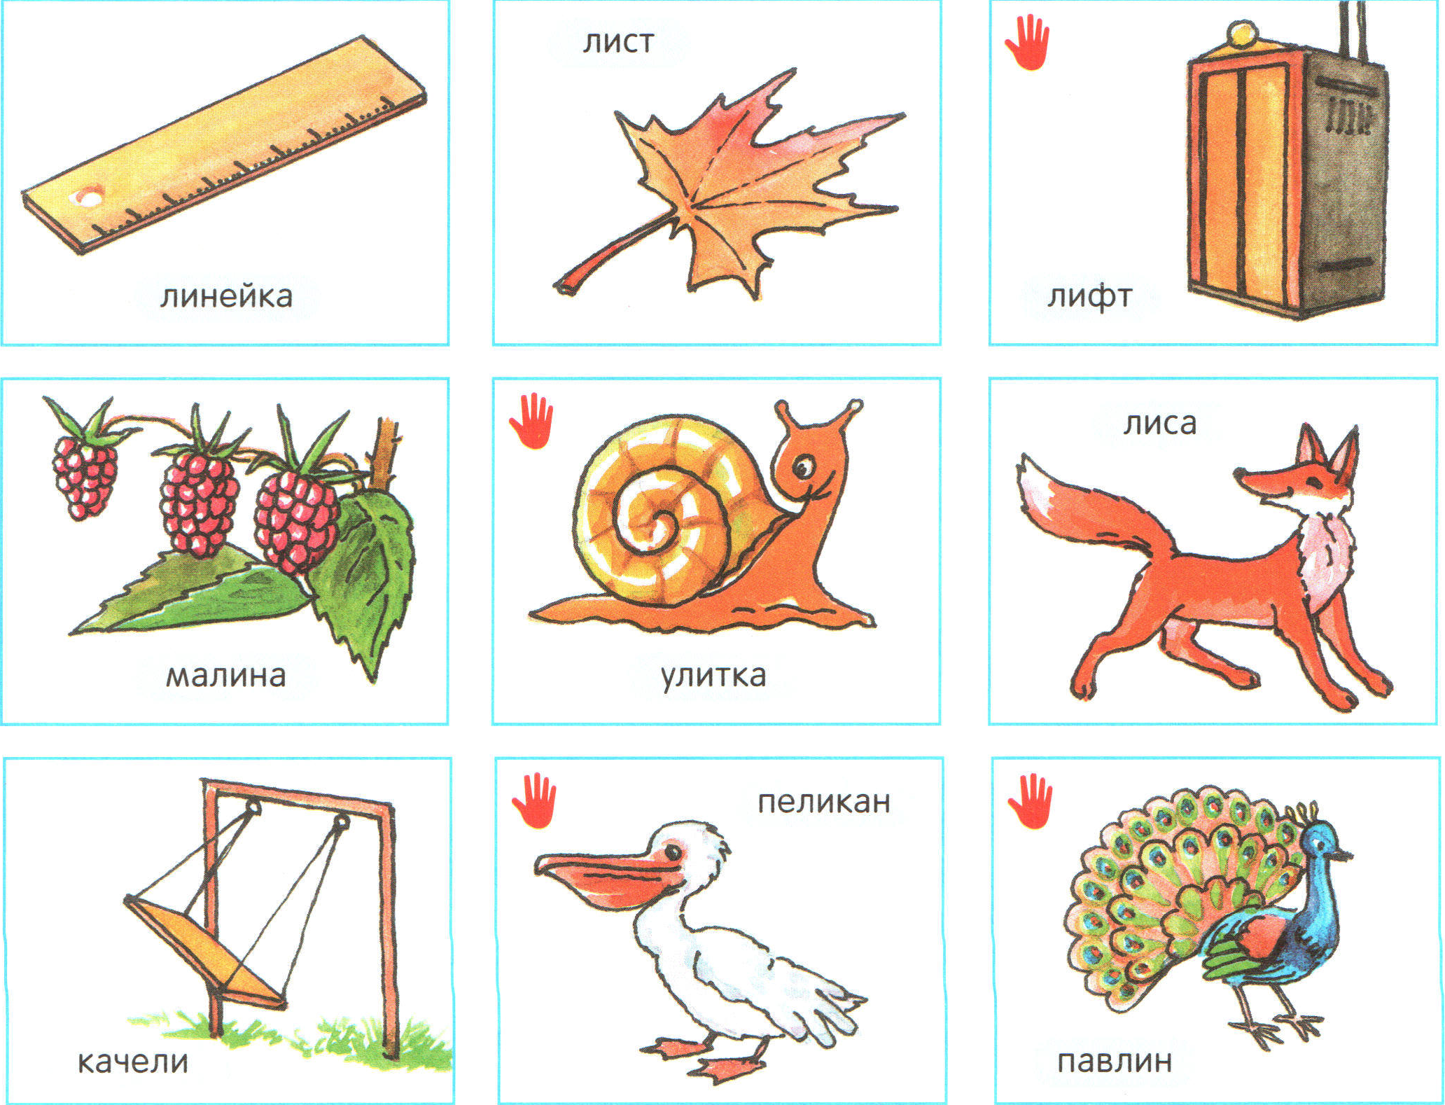
ЗВУК Ль. (№9)
1. Автоматизация звука Ль в словах.
Ля - Поля, ляля, лямка, гулять, поляна, солянка, гуляш, коляска, Оля, Юля, Уля, Валя, Коля, Поля, Толя, Галя, воля, пуля, неделя, пилят, для, пляж, бляха, клякса, шляпа, пляска, глянец, хлястик, глядеть, слякоть, склянка.
Ли - Лиза, лист, лифт, липа, ливень, налим, долина, калина, Полина, малина, улитка, лиса, лицо, лимон, улица, кролик, спали, сидели, стояли, стучали, ходили, писали, читали, качели, бегали, уехали, наехали, топали, пеликан, великан, блин, клин, шли, ближе, глина, длина, плита, климат.
2. Автоматизация звука Л в предложениях.
У Лены лейка. Галя и Оля бегали. Лёва и Коля сидели. Коля сильнее Толи. Лёня полез на липу. Далеко, далеко колокольчик звенит. Оля поливает лимон. Лида любит ли-монад. Лёня лепит из пластилина. У Лёвы заболели роди-тели. Маленькая Оля лежит в коляске. У Лизы болит левое колено. Валя и Галя нарисовали лебедей. Вертолёт летит над поляной. Маленькие лисята бежали за лисой. Каждый ве-чер я из лейки поливаю тополь клейкий. Эти тополи и липы сами мы сажали. Эти клёны и газоны сами поливали. Апрель, апрель! За окном звенит капель. Взгляни на ма-леньких совят — малютки рядышком сидят. Пушки с при-стани палят, кораблю пристать велят.
. ЗВУК Ль. (№10)
1. Автоматизация звука Ль в словах.
Ле - Лев, лей, лес, лезь, левый, лейка, лента, лебедь, леска, лесенка, билет, рулет, олень, налей, налево, колено, полено, жалеть, железо, телега, тюлень, бакалея, поле, улей, колесо, лежать, летать, ледник, лесник, лечить, лепёшка, лебёдка, ледоход, хлеб, Глеб, плен, клей, след, хлев, блеск, плесень, клетка, бледный, аллея, коллектив, бюллетень.
2. Выучить стихотворение. «Лисички»
Среди лежавших листьев золотые шляпы. Из травы лисички весело глядят;
Вот лисички-мамы, вот лисички-папы, Рядом стайка жёлтых—маленьких лисят
А под ёлкой две лисички, Две сестрички-невелички.
3. Назови каждую картинку по два раза. Представь, что таких предметов пять, сосчитай их.
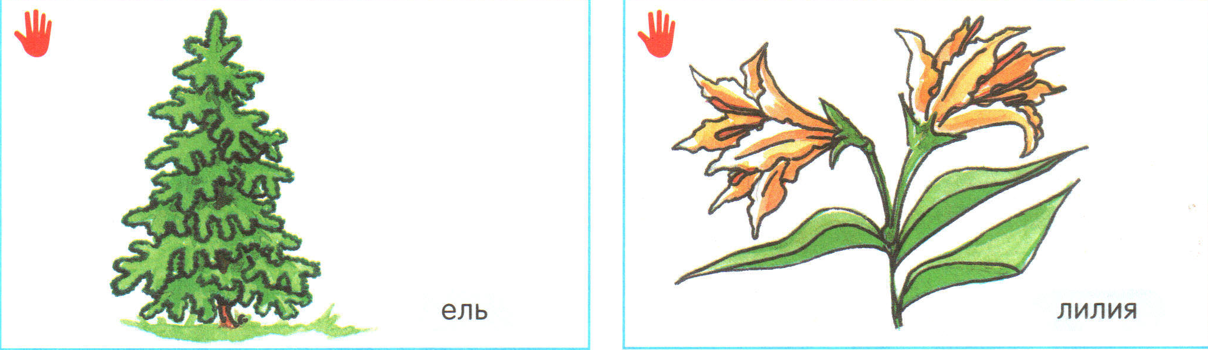
ЗВУК Ль. (№11)
1. Автоматизация звука Ль в словах.
Лё – лёд, лён, Лёва, Лёня, Лёша, лёгкий, лётчик, полёт, силён, далёкий, колёса, пелёнка, селёдка, зелёный, солёный, уголёк, кошелёк, мотылёк, фитилёк, самолёт, клёв, клён, слёт, взлёт, плёнка, шлёпать, похлёбка.
Лю – Колю, велю, пилю, мелю, солю, люк, Люба, люди, лютик, колючий, колют, мелют, целюсь, полюс, челюсть, любимец, блюдо, клюв, ключ, плюс, плюш, злюсь, шлюпка, клюква, клюшка, плюшка, люблю, ловлю, слюда, наблюдать.
2. Назови каждую картинку по два раза. Представь, что таких предметов пять, сосчитай их.

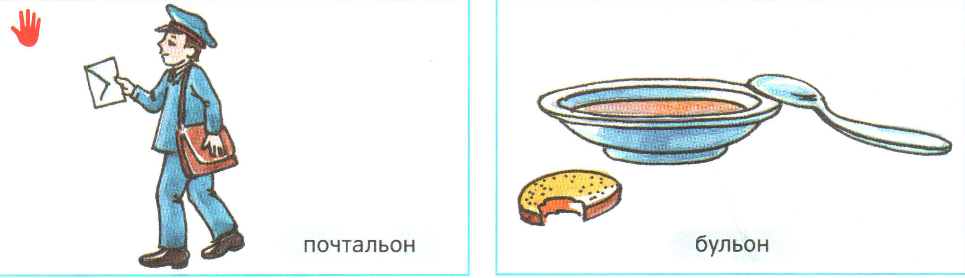
3. Подбери рифму Мальчик – пальчик педаль – (медаль) пелёнка – (зелёнка) боль – (ноль)

ЗВУК Ль. (№12)
1. Послушай рассказ, перескажи. «Лиса и собаки»
Бежала лиса по полю. Увидели лису собаки и погнались за ней. Лиса кинулась в лес.
Собаки её догоняли, но она ушла в нору. Сидит лиса в норе и говорит;
— Ушки, ушки, что вы делали? — Мы слушали да слушали, чтоб собаки лисоньку не скушали.
— Ножки, ножки, что вы делали? — Мы бежали да бежали, чтоб собаки лисоньку не поймали.
— Глазки, глазки, что вы делали? — Мы глядели да глядели, чтоб собаки лисоньку не съели.
— А ты, хвост, что делал? — Я по пням, по кустам цеплялся.
— А, ты вот какой! Нате, собаки, ешьте мой хвост. Лиса выставила хвост. А собаки схватили и вытащили лису за хвост. (Л. Толстой.)
2. Игра «Веселый счет». Сосчитай до пяти. Тюльпан. Пальчик. Дельфин. Пальма. Мальчик. Клетка.
3. Дополнить предложение по картинке.
Пилоты сели в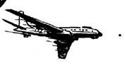 На столе

